【预】人教必修4第12课《苏武传》教学资料
一、认识作者
姓名 | 班固 | 字号籍贯 | 字孟坚，扶风安陵（今陕西咸阳市东）人。 | 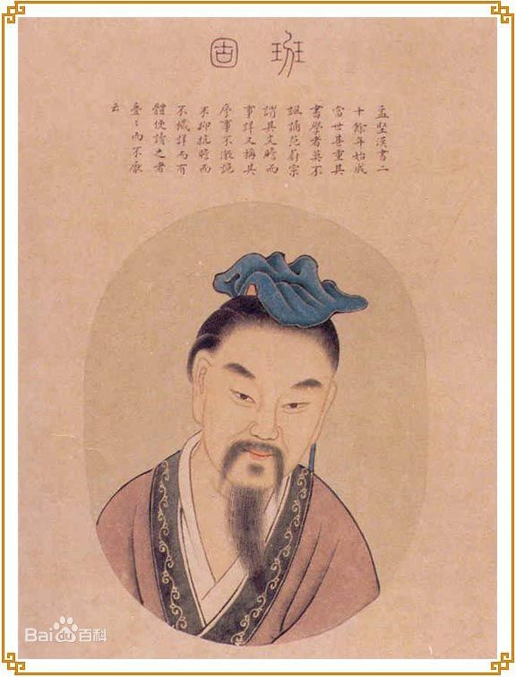
朝代 | 东汉 | 荣誉成就 | 开创了我国纪传体断代史。
生平简介 | 班固（32——92年），东汉著名的史学家。《后汉书•班固传》称他“年九岁，能属文，诵诗赋。及长，遂博贯载籍，九流百家之言，无不穷究。所学无常师，不为章句，举大义而已”。其父班彪曾续司马迁《史记》作《史记后传》，未成而故。班固立志继承父业，在《后传》基础上，进一步广搜材料，编写《汉书》。后因有人向汉明帝诬告他篡改国史，被捕入狱。其弟班超上书解释，始得获释，被命为兰台令史，经过二十多年努力，写成了《汉书》。汉和帝永元初年，班固随窦宪出征匈奴，不久窦宪因谋反案被诛，班固也受牵连被捕，死于狱中。《汉书》中的八“表”与“天文志”是由其妹班昭和同郡人马续续成的。
主要作品 | 《汉书》
作品风格 | 史学家刘知几说《汉书》“言皆精炼，事甚该密”（《史通•六家》），则是其特色。
二、文本知识
1．《汉书》
班固的《汉书》是我国第一部纪传体断代史，体例模仿《史记》，但略有变更。全书有纪十二篇，表八篇，志十篇，传七十篇，共一百篇，起自汉高祖，止于王莽，记西汉一代二百三十年间史实。《汉书》评价历史人物往往从封建正统观念出发，以儒家的伦理道德作为标准，如对陈涉、项羽加以贬抑，即是显例。历来《汉书》与《史记》并称。
2．课文背景
汉武帝开始对匈奴进行长期的讨伐战争，其中取得了三次具有决定意义的胜利，时间为公元前127年、前121年、前119年。匈奴的威势大大削弱之后，表示愿意与汉讲和，但双方矛盾还是根深蒂固。所以，到公元前100年，苏武出使匈奴时，却被扣留，并迫使他投降。《苏武传》集中叙写了苏武出使匈奴被扣留期间的事迹，热烈颂扬了他在敌人面前富贵不能淫，贫贱不能移，威武不能屈，饥寒压不倒，私情无所动的浩然正气，充分肯定了他坚毅忠贞，大义凛然，视死如归的民族气节。

3．《汉书》介绍
《汉书》，又称《前汉书》，由我国东汉时期的历史学家班固编撰，是中国第一部纪传体断代史，“二十四史”之一。《汉书》是继《史记》之后我国古代又一部重要史书，与《史记》、《后汉书》、《三国志》并称为“前四史”。 《汉书》全书主要记述了上起西汉的汉高祖元年（公元前206年），下至新朝的王莽地皇四年（公元23年），共230年的史事。《汉书》包括纪十二篇，表八篇，志十篇，传七十篇，共一百篇，后人划分为一百二十卷，共八十万字。
《汉书》在我国文学史上的地位也很突出。它写社会各阶层人物都以“实录”精神，平实中见生动，堪称后世传记文学的典范，例如《霍光传》、《苏武传》、《外戚传》、《朱买臣传》等。除此之外，《汉书》亦记载少数民族历史。
三、字词归纳
1．给加点的字注音。
厩监________ 窥观________ 贿赂________ 姊妹________弓弩________
地窖________ 仓廪________ 车辇________ 啮雪________喟然________
2．给下列多音字注音。

3．根据拼音写汉字
（此题，“g”变成了小框）
4．解释下列词语中加点的字。
方欲发使送武等 方：________
会缑王与长水虞常等谋反匈奴中 会：________
会论虞常 论：________
置币遗单于 币：________
阴相与谋劫单于母阏氏归汉 阴：________
私候胜曰。朝夕使人候问武 候：________
见犯乃死，重负国 见：________
副有罪，当相坐 坐：________
白单于 白：________
廪食不至 廪：________
扶辇下除 除：________
诚甘乐之 诚：________
谢汉使曰 谢：________
诏武奉一太牢谒武帝园庙 谒：________
秩中二千石 秩：________
凡随武还者九人 凡：________
稍迁至厩监 稍：________
当死 当：________
5．积累下面的多义词

以
①以父任 ( )
②谴武以中郎将 ( )
③以货物与常 ( )
④状语武 ( )
⑤以老母系宝宫 ( )
⑥惠语以让单于 ( )
⑦亦留之以相当 ( )
⑧面目以归汉 ( )
⑨以始元六年春至京师 ( )
⑩以强壮出 ( )
乃
①见犯乃死，重负国 ( )
② 恐汉袭之，乃曰 ( )
6．找出下列句子中的通假字，并解释。
不顾恩义，畔主背亲 ( )
与旃毛并咽之 ( )
掘野鼠去草实而食之 ( )
空自苦亡人之地 ( )
信义安所见乎 ( )
法令亡常 ( )
因泣下沾衿，与武决去 ( )
前以降及物故 ( )
7．指出下列句子中加点的词语的古义和今义。
①皆为陛下所成就
古义：__________________。今义：______________________________________________
②我丈人行也
古义：__________________。今义：______________________________________________
③欲因此时降武
古义：__________________。今义：_____________________________________________
④且陛下春秋高
古义：__________________。今义：______________________________________________
⑤武等实在
古义：__________________。今义：______________________________________________
⑥汉亦留之以相当
古义：__________________。今义：_________________________________________
⑦卧起操持
古义：__________________。今义：_______________________________________________
⑧以货物与常
古义：__________________。今义：______________________________________________
8．指出下列句子中的活用字的用法及意义。
单于壮其节 ( )
诚甘乐之 ( )
欲因此时降武 ( )
空以身膏草野 ( )
反欲斗两主 ( )
天雨雪 ( )
羝乳乃得归 ( )
杖汉节牧羊 ( )
武能网纺缴，檠弓弩 ( )
惠等哭，舆归营 ( )
9．指出下列句子的句式。
(1)送匈奴使留在汉者。 ( )
(2)为降虏于蛮夷。 ( )
(3)何以女为见。 ( )
(4)子卿尚复谁为乎。 ( )
(5)何以复加。 ( )
(6)缑王者，昆邪王姊子也。 ( )
(7)见犯乃死，重负国 ( )
(8)皆为陛下所成就 ( )
10．背诵课文，照原文填空。
(1)修学好古，_______________________________________________________ 。
(2)临渊羡鱼，_____________________________________________________________。
(3)绳锯木断，_________________________________________________________ 。
(4)不入虎穴，______________________________________________________________。
(5)水至清则无鱼，________________________________________________________ 。

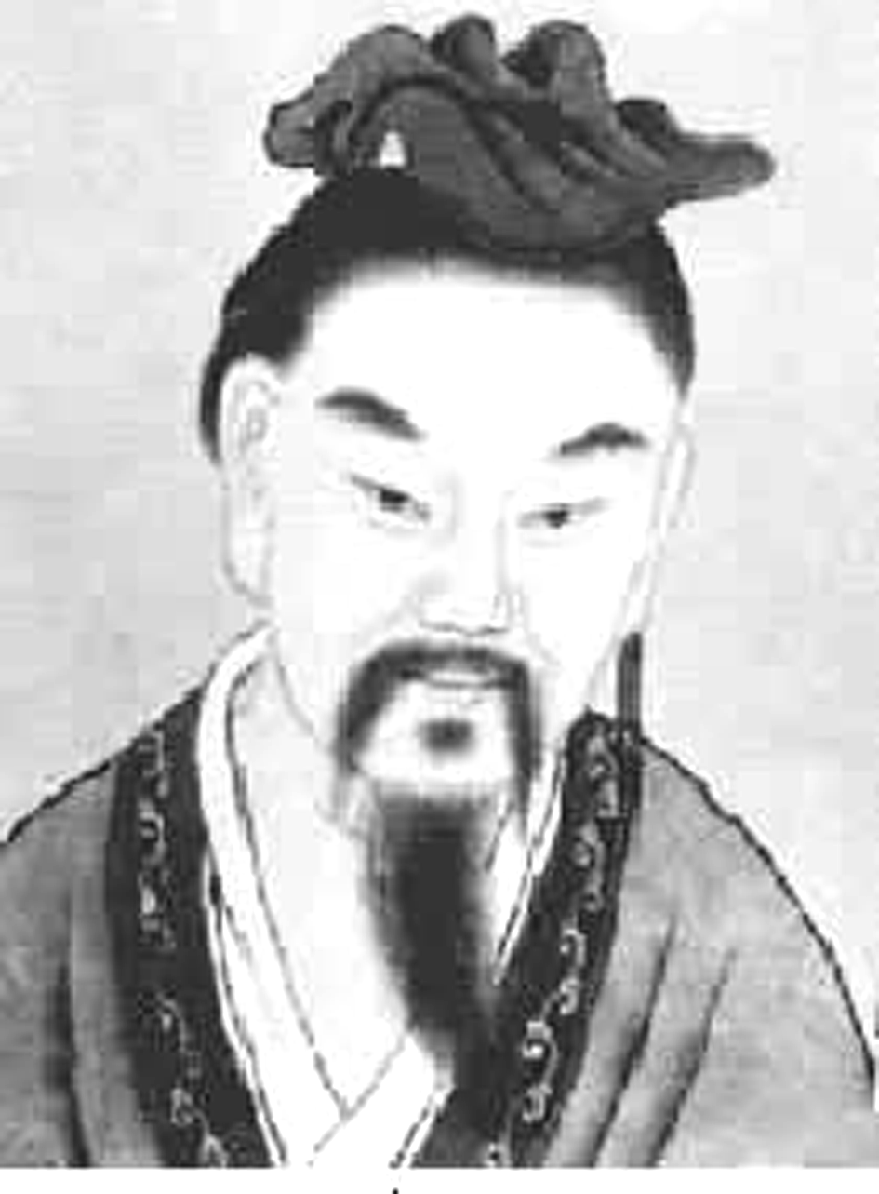
四、内容探究
11．班固(32～92年)，字孟坚。________著名的史学家。班固立志继承父业，编写的《________》是我国第一部________体________史，体例模仿《史记》，但略有变更。全书有纪十二篇，表八篇，志十篇，传七十篇，共________篇，起自汉高祖，止于王莽，记西汉一代二百三十年间史实。
12．阅读课文，填空。
(1)《苏武传》记述了苏武出使________，面对威胁利诱坚守节操，历尽艰辛而不辱使命的事迹，生动刻画了一个“富贵不能淫，________”的爱国志士的光辉形象。作者组织文章，以________为主，适当运用插叙的方法，依时间的先后进行叙述，脉络清晰，故事完整。
(2)文章的第1、2段，介绍了________。苏武出使匈奴的背景是“__________________________”当汉武帝派苏武护送扣留在汉朝的匈奴使者还朝，并“厚赂单于”时，“单于__________________________”，这也是后来单于悍然扣留苏武一行的原因。
(3)文章第3～7段，重点记述了______________的事迹。具体描写到匈奴招降共有三次：第一次是________软硬兼施想迫使苏武投降。接着写匈奴企图用______________来消磨苏武的斗志，直接表现的是苏武与自然环境做斗争。第三次是故友________劝降。
(4)文章最后三段，介绍了________。苏武“强壮出”，出使时正当壮年，及回归故国时已是“须发尽白”，一生大好时光都在煎熬中过去了，作者的叹惋之情溢于言表，而能为信念坚执如此确实令人敬佩！
13．匈奴招降共有哪几次？请简要概括。

14．文章并不具体描述苏武的每一事迹，而是有详有略，比如文章对卫律和李陵劝降的部分就描写得特别详细，为什么作者要这样处理，用意是什么？

15．苏武是个怎样的人？

参考答案
1．厩jiù 窥kuī 赂lù 姊zǐ 弩nǔ 窖jiào 廪lǐn 辇niǎn 啮niè 喟kuì
2．
（此题，“g”变成了小框）
3．
4．方：正。会：适逢。论：判决定罪。币：礼物。阴：暗中。候：拜访。见：被。坐：株连。白：告诉。廪：仓库。除：台阶。诚：的确。谢：道歉。谒：拜见。秩：俸禄。凡：总共。稍：逐渐。当：判罪。
5．
以：①由于，表原因 ②③④⑤表凭借的工具手段，把、用、凭 ⑥⑦⑧表目的，用来，来 ⑨⑩在
乃：①副词，才 ②副词，于是、就
6．畔：通“叛”，背叛。 旃：通“毡”，毛织品。
去：通“弆(jǔ)”，收藏。亡：通“无”，没有。
见：通“现”，显现。 亡：通“无”，没有。
衿：通“襟”，衣襟。 决：通“诀”，诀别。
以：通“已”，已经。
7．①古义：提拔。今义：业绩。
②古义：老人，长辈。今义：岳父。
③古义：趁这时。今义：相当于所以。
④古义：年纪。今义：春秋战国时期或指季节。
⑤古义：确实存在。今义：诚实、老实。
⑥古义：抵押。今义：正在(某时某地)。
⑦古义：为操和持，两个词，“拿着“的意思。今义：料理，办理/筹划。
⑧古义：财物。今义：指供出售的物品。
8．壮：形容词的意动用法，以……为壮。
乐：形容词的意动用法，以……为乐。
降：使动用法，使……投降。
膏：使动用法，使……肥沃。
斗：使动用法，使……争斗。
雨：名词做动词，下。
乳：名词做动词，生子。
杖：名词做动词，拄着。
网、檠：名词做动词，结网、用檠矫正弓弩。
舆：名词做动词，抬。
9．(1)定语后置句，正常语序“送留在者汉匈奴使”
(2)状语后置句，正常语序“于蛮夷为降虏”
(3)宾语前置句和介宾倒置句，正常语序“以何见女为”
(4)宾语前置句，正常语序“子卿尚复为谁乎”
(5)介宾倒置句，正常语序“以何复加”
(6)判断句
(7)(8)被动句
10．(1)实事求是
(2)不如退而结网
(3)水滴石穿
(4)焉得虎子
(5)人至察则无徒
11．东汉 《汉书》 纪传 断代 一百

12．(1)匈奴 威武不能屈 顺叙
(2)苏武的身世、出使的背景及原因 “时汉连伐胡，数通使相窥观。匈奴留汉使郭吉、路充国等前后十余辈。匈奴使来，汉亦留之以相当”。 “益骄”
(3)留胡十九年备受艰辛而坚持民族气节 卫律 艰苦的生活条件 李陵
(4)苏武被放回国的经过

13．匈奴招降共有三次：第一次是卫律软硬兼施想迫使苏武投降，被苏武正气凛然的怒斥所喝退，双方矛盾斗争激烈，场面紧张。接着写匈奴企图用艰苦的生活条件来消磨苏武的斗志，把他囚禁于地窖中，使他备受饥寒，接着流放苏武到荒无人烟的北海让他牧羊。然而在极端恶劣的环境中，苏武不可磨灭的爱国精神再一次粉碎了匈奴的险恶用心。第三次是故友李陵劝降。这段描写不但表现了苏武可贵的气节，同时也刻画了叛将李陵的复杂心态。此处苏武的斗争对象是交情很深而今已是敌对阵营的故友，双方的心态都比较复杂，而作者的描写也很到位，是这部分最出彩之处。

14．卫律和李陵对苏武的劝降是最能表现苏武的气节的，所谓“真金不怕火炼”，面对威逼利诱，面对死亡威胁，多少所谓的英雄好汉都经受不住考验而变节投降，唯有苏武始终信念如磐石般坚定，宁死不屈，忠贞不渝。

15．苏武以死报国的行动，刻画了他刚烈难犯、义不受辱的坚强个性。苏武是将门之子，禀性刚烈，视死如归。严于责己。通过两次劝降，突出了苏武不受威逼利诱，对国家、民族忠贞不贰的崇高气节。坚强个性、民族气节、爱国意志三个方面是构成苏武形象的主要特征。作者在刻画这些特征时颇费艺术匠心。

